Leibrandt - rozmieszczenie w Polsce na początku lat 90-tych
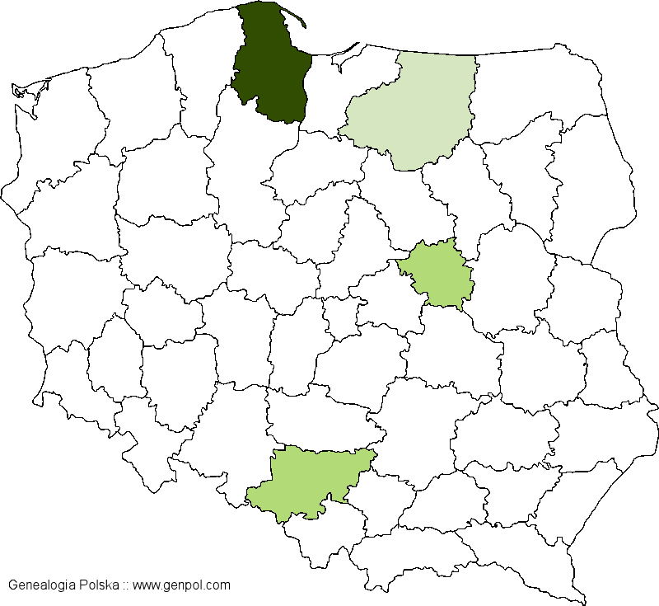
 |  | 0 |  | 3 |  | 6 |  | 9 |  | 12 |  | 15 |  | 18 |  | 21 |  | 24 |  | 27 |  | 30

Razem 47 osób w 4 województwach
Dane posortowane malejąco wg liczby osób w województwie.
Lp. | Województwo | Liczba osób
1 | gdańskie | 28
2 | warszawskie | 9
3 | katowickie | 8
4 | olsztyńskie | 2
 | RAZEM | 47
Dane posortowane wg nazwy województw w porządku alfabetycznym.
Lp. | Województwo | Liczba osób
1 | gdańskie | 28
2 | katowickie | 8
3 | olsztyńskie | 2
4 | warszawskie | 9
 | RAZEM | 47
Dane liczbowe o poszczególnych nazwiskach pochodzą ze "Słownika nazwisk współcześnie w Polsce używanych" pod red. Prof. Kazimierza Rymuta, wydanego w wersji tradycyjnej przez Instytut Języka Polskiego PAN w Krakowie.
Możesz je pobrać ze strony Serwis Heraldyczny Ośrodka Dokumentacji Uchodźstwa Polskiego w Pułtusku

